 |  | PRÓ-REITORIA DE  GESTÃO DE PESSOAS
PROCEDIMENTO OPERACIONAL PADRÃO |  |  | POP | Nº 01
Ministério da Educação  Universidade Federal dos Vales do Jequitinhonha e Mucuri – UFVJM  Pró-Reitoria de Gestão de Pessoas – PROGEP  Diretoria de Seleção e Desenvolvimento - DSD |  |  | Versão Nº
 |  |  | Data de Aprovação
 |  |  | Data de Publicação
 |  |  | Data da última revisão
Elaborador por | Patrícia Neves Orsetti |  | Data da elaboração | 25/04/2018
Gestor | Rosângela Borborema Rodrigues
Título | Remoção de servidores Técnico-Administrativos

- Descrição
Remoção é o deslocamento do servidor, a pedido ou de ofício, no âmbito do mesmo quadro, com ou sem mudança de sede.
- Objetivo
A Remoção tem por objetivo adequar a força de trabalho às necessidades institucionais bem como atender aos anseios dos servidores, visando melhor qualidade de vida no trabalho.

- Público Alvo
Servidores Técnicos Administrativos.

- Pré-requisitos
1. Interesse da Administração
- Responsáveis
Diretoria de Seleção e Desenvolvimento de Pessoas – DSD/ PROGEP
- Atividades
 | Atividade / Descrição | Responsável | Prazo de execução
  Nº
01 | Receber o requerimento de remoção preenchido e assinado pelo servidor e pela chefia imediata; | DSD | Sob demanda
02 | Verificar a disponibilidade de vaga no setor de destino; | DSD | 2 dias
03 | Se não houver vaga e for servidor docente, avisar da impossibilidade e arquivar pedido; | DSD | 1 dia
04 | Se não houver vaga e for servidor técnico-administrativo, incluir interesse na tabela de movimentação.  Quando aparecer a vaga passar para o passo nº 06 | DSD | 1 dia
05 | Se houver vaga e for servidor docente, exigir autorização da chefia imediata do setor de destino e passar para o passo nº 07 | DSD | 2 dias
06 | Se houver vaga e for servidor técnico-administrativo, contactar a chefia imediata do setor de destino para pedir a autorização e definir a data da publicação; | DSD | 2 dias
07 | Redigir e Encaminhar papeleta (2 vias) para fichamento do processo na Divisão de Protocolo; | DSD | 1 dia
08 | Redigir despacho para a DLN publicar portaria de remoção; | DSD | 1 dia
09 |  | DSD | 1 dia
10 | Encaminhar o despacho à DLN com o requerimento e documento de indicação de local de lotação anexos; | DSD | 1 dia
11 | Lavratura de Portaria de remoção de servidor | DLN | 3 dias
12 | Comunicação à DSD sobre a data de publicação no Boletim de Pessoal | DLN
13 | Envio da Portaria à Reitoria para assinatura da mesma. | DLN | 3 dias
14 | Juntada da Portaria ao processo de remoção e envio do mesmo à Divisão de Cadastro. | DLN | 2 dias
15 | Proceder à remoção do servidor no sistema de cadastros, o SIAPE. | Divisão de Cadastro | 01 dia
16 | Encaminhar o processo à Divisão de Pagamentos para ciência. | Divisão de Cadastro | 01 dia
17 | Dar ciência da Remoção do servidor – verso da portaria e encaminhar o processo à Divisão de Arquivo. | Divisão de Pagamentos | 01 dia
18 | Arquivar o processo | Divisão de Arquivo | 01 dia

- Lista de contatos para realização da ação
 | voip | e-mail
  Nome
Diretoria de Seleção e Desenvolvimento de Pessoas | 8175 | diretoriasd@progep@ufvjm.edu.br
Divisão de Legislação e Normas | 8170 | dln.progep@ufvjm.edu.br
Divisão de Cadastro | 8173 | cadastro.progep@ufvjm.edu.br
Divisão de Pagamento | 8174 | pagamento.progep@ufvjm.edu.br
Divisão de Arquivo

- Definições / Legenda
DSD – Diretoria de Seleção e Desenvolvimento de Pessoas
DLN – Divisão de Legislação e Normas
- Material de suporte
. 1. Lei nº 8.112, de 11/12/90 (DOU 12/12/90).
- Fluxograma do processo
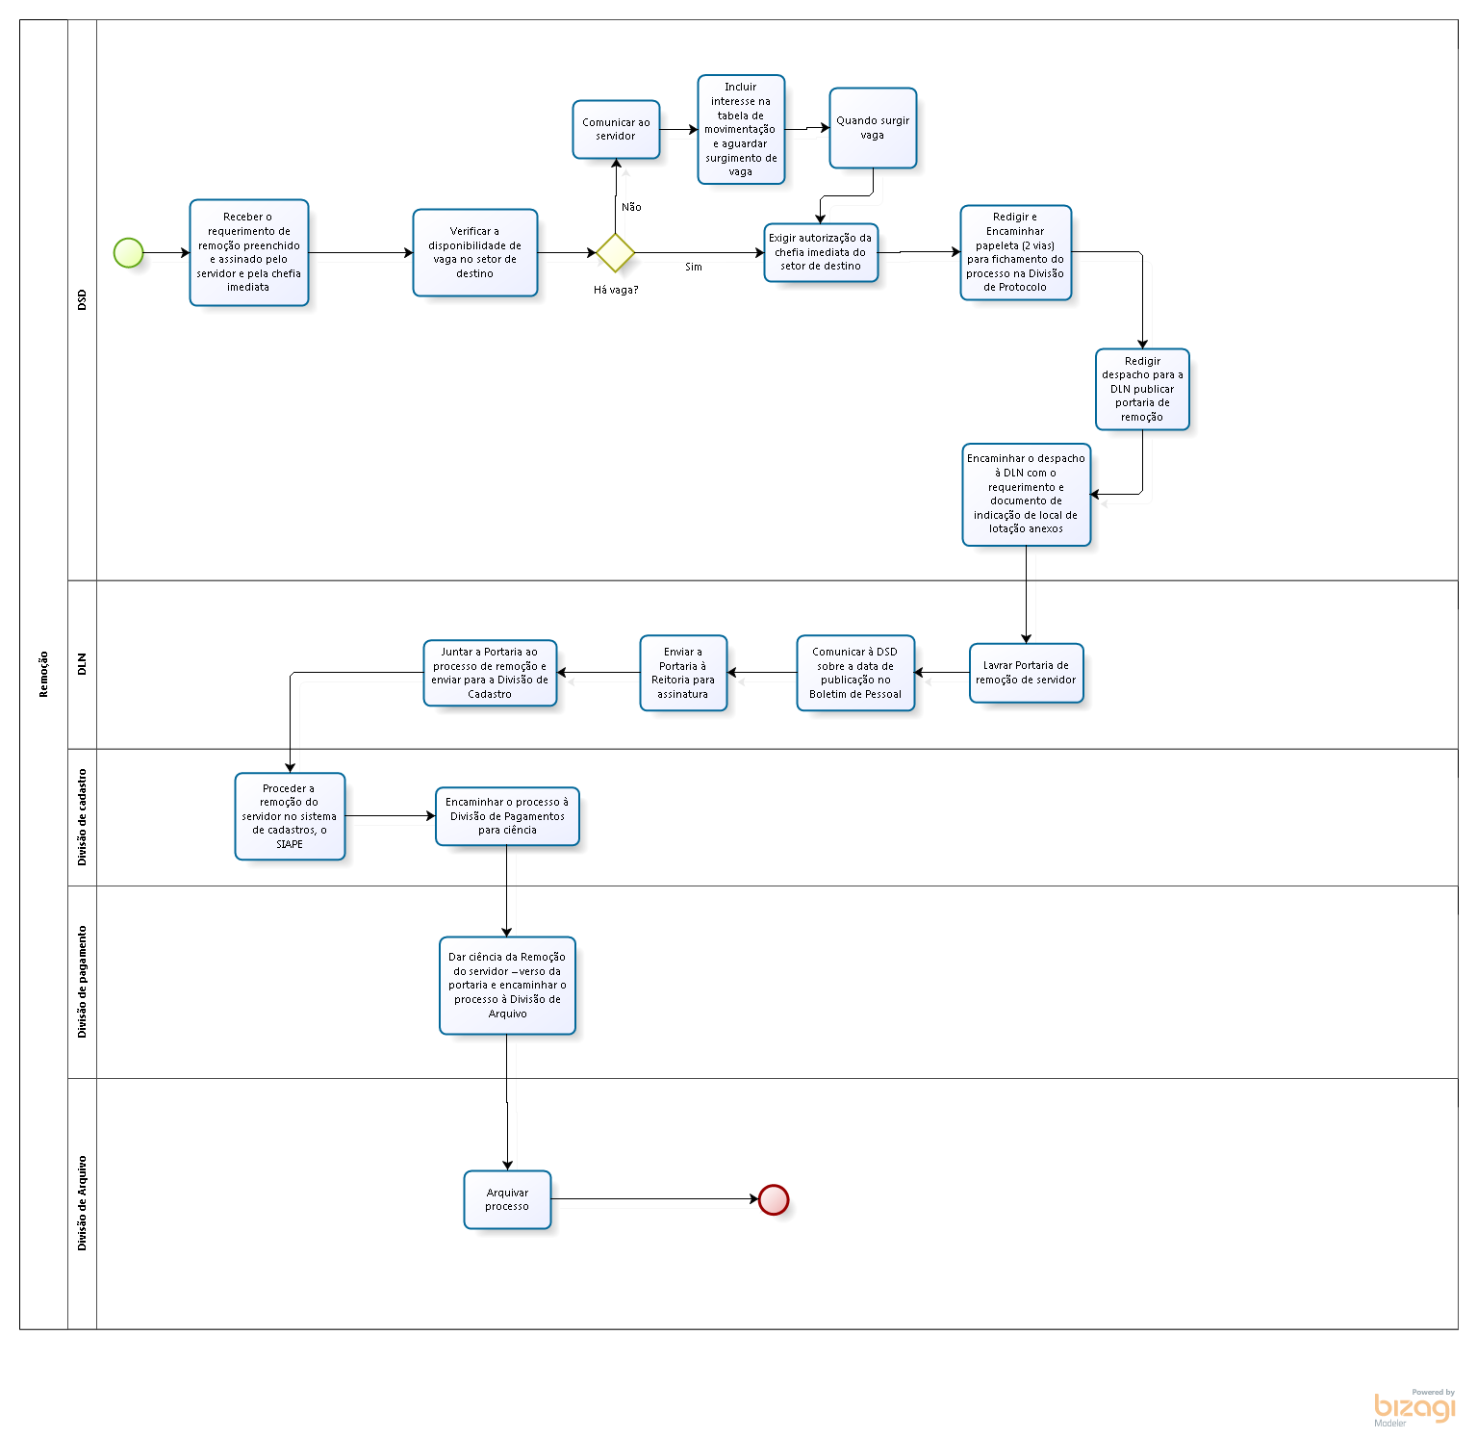

- Elaboração, aprovação, publicação, revisão
 | Data | Nome | Função
  Atividade
Data da elaboração | 25/04/2018 | Patrícia Neves Orsetti | Diretora de Seleção e Desenvolvimento de Pessoas
Data da aprovação
Data da publicação
Data da revisão

- Histórico de revisões
 | Data | Descrição das mudanças | Requisitado por:
  Versão

